МАДОУ-детский сад №34 «Светлячок» комбинированного вида г. Кызыла

Консультация для родителей
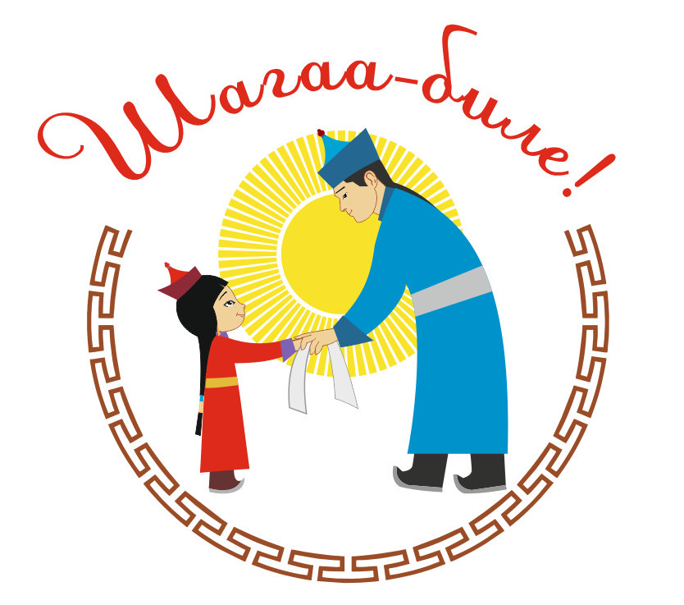

Подготовила: Кужугет Роланда Дуктуг-ооловна

Шагаа — традиции и обычаи. Порядок проведения
- 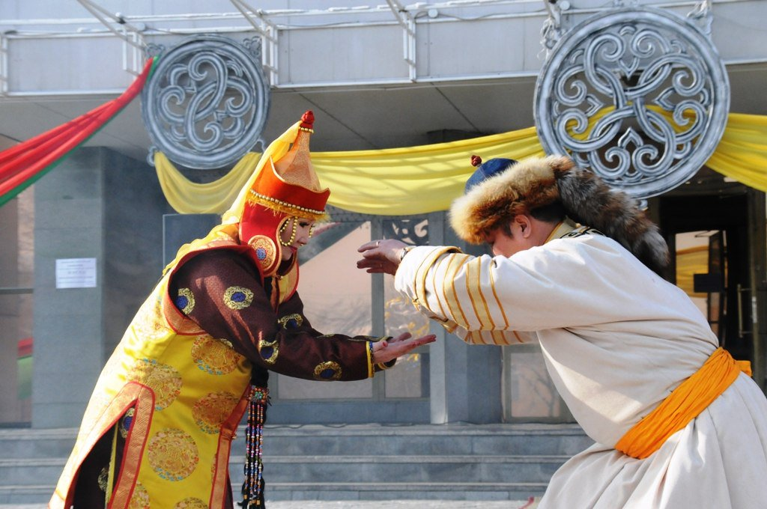
Самым любимым и популярным праздником тувинцев является Шагаа — Новый год по лунному календарю. Глубокий смысл праздника заложен в самом его названии — Шагаа, который тувинцами воспринимается как «Шагның чаазы»— «Начало нового времени», т. е. нового цикла, новой жизни и нового года по лунному календарю. Традиции его празднования корнями уходят в древность. Шагаа — особый сакральный праздник, поэтому существует определенные традиции его подготовки и проведения.
- Бүдүү айы — последний месяц уходящего года (канун)
Бүдүү айы – канун или последний месяц уходящего года (белый месяц). Новый год — праздник обновления, поэтому смысл его проведения заключается, в первую очередь, в очищении. Бүдүү айы делится на несколько частей – духовное очищение, очищение дома, распаковка запасов к Шагаа, шитье новой одежды.
В это время каждый человек и каждая семья должны основательно подготовиться к Шагаа, внешнему очищению своего аала (квартиры, дома, двора). Эти действия называются кактаныр, арыгланыр, т.е. «трясти», «очищать» всякую грязь, скверну, которые накопились за год. Войлочные ковры, кожаные вьючные мешки, постель, одежду, обувь выносят и трясут на снегу, все старое выбрасывают. Чистое жилище должно было принести благополучие и процветание его обитателям. Эта уборка, в которой участвуют все члены семьи, имеет глубокий философский смысл: вычищается не столько мусор, сколько болезни и плохие мысли. Для духовного очищения принято посещать молебны или приглашать священнослужителей на дом для очищения и освящения домашнего алтаря. Все помыслы и деяния, совершенные в белый месяц, умножаются во много раз, и плохие, и хорошие, поэтому важно взращивать в себе добродетельные помыслы. Также принято просить прошения и прощать самому. Запрещается проливать кровь животных, употреблять алкоголь. Таким образом, главное назначение бүдүү айы – очищение внешнее и духовное.
Подготовка блюд к Шагаа. Важно было, чтобы праздничный стол ломился от изобилия вкусной еды. Для Шагаа готовят в основном вареную баранину, различные виды выпечки (боова — пресные лепешки, боорзак– печенье в виде жаренных в топленом масле кусочков теста) и белую пищу (ак чем). К белой пище относятся различные виды молочных продуктов: сүттүг шай — молочный чай, саржаг — топленное масло, өреме — молочная пенка, быштак — пресный и прессованный сыры, курут — разные виды высушенной гущи, полученной из кислого молоко и др. Белую пищу ставили в почетной части юрты – дөр, перед буддийским алтарем, как подношение божествам и зажигали лампаду. Также белую пищу использовали в обряде саӊ салыр.
Новогоднюю пищу тувинцы заготавливали осенью, перед зимней перекочевкой. Данную традицию называли үүже кылыр – заготовка запаса мяса, хырбача или хырмача – мясное ассорти, замороженное в бараньем или говяжьем желудке. А в канун Шагаа совершалось үүже бузар – вскрытие ранее спрятанного до зимы хырбача.
2. Бүдүү хүн – Последний день уходящего года (канун)
Последний день уходящего года называют бүдүү хүн. Как правило, до этого дня вся основная подготовительная работа к Шагаа должна быть закончена. В этот день запрещается делать грязную работу, рекомендуется следить за своим поведением, относиться друг к другу с большим почтением.
3. Шагаа хүнү – первый день наступившего года (день Шагаа)
Саӊ салыры. Под обрядом саң салыр в целом понимается ритуальный костер, место установления которого предварительно тщательно очищается. Его, как правило, устанавливают на возвышенном и чистом месте, на восточной стороне. Дрова или палочки, которые берутся для костра, должны быть ровными и чистыми. В зависимости от местных традиций, складывают их по-разному: одни в виде четырехугольника, другие в форме пирамиды.
Саң салыры делали следующим образом: на сооруженной из снега небольшой горке устанавливали три больших камня и на них устраивали жертвенный костер, на который кладут ветку можжевельника — артыш. Его используют во многих ритуальных действиях, поскольку ему приписывают особые свойства, главное из которых – очищение. На костер кладут артыш, затем белую пищу — чем үстүн или чем дээжизин — самую почетную и лакомую часть принесенной еды. Все эти действа воспринимаются как подношение божествам разного ранга, хозяевам местности, а также как «угощение» самому божеству огня. При этом обязательно обходили три раза жертвенник сан салыры произнося йөрээлдер – благопожелания и просили благополучия в наступившем году.
Во время отсутствия мужчин, женщины совершали около своего жилища биче саң салыр – малый обряд возжигания ритуального костра для кормления духа-хозяина домашнего очага, окропляя землю молоком или чаем с молоком с помощью ритуальной ложки — тос карак.
Чолукшулга ёзулалы — это очень важная часть праздника, поскольку в этом обычае соединено несколько смысловых значений: младший по возрасту протягивал руки к локтям старшего ладонями вверх, как бы говоря: когда ты будешь совсем немощный, я поддержу тебя, помогу. Старший же протягивал руки ладонями вниз (у всех народов это жест отдавания), обещая поделиться самым главным, чем владеет пожилой человек – жизненным опытом. Таким образом, это философский жест обещания поделиться всем важным тем, что имеешь. А если учесть, что этим обещанием обменивались все жители Тувы, получалось, что все люди обещали каждый год помогать ближнему. При совершении чолукшууру все говорили: «Амыр менди!» – Мира Вам! И отвечали: «Сол менди!» – Мира и Вам тоже! Не приветствовали друг друга только супруги.
Кадак сунар езулал. Кадак является особым символом уважения, чистого, дружеского и радушного отношения, бескорыстия дарящего. Кадак сгибают и преподносят лицевой стороной на раскрытых ладонях. Сгиб должен быть обращен к себе, а сложенная открытая часть тому, кому он подносится. Это означает чистоту и открытость помыслов подносящего. Принимающий вытягивает руки в знак признательности и благодарности, затем аккуратно складывает его. Кадак никогда не вешают самому себе на шею, поскольку это знак уважения другого человека, а не самого себя. Возлагать кадак на шею имеют право только духовные наставники или аксакалы.
После наступления Шагаа и в течение наступившего ак ай — белого месяца принято оказывать почтение старшим, особенно пожилым, ходить друг другу в гости, общаться, играть национальные игры (кажык, тевек, шыдыраа, даалы, панчык, хендирбе сый шагары и т.д.).
- 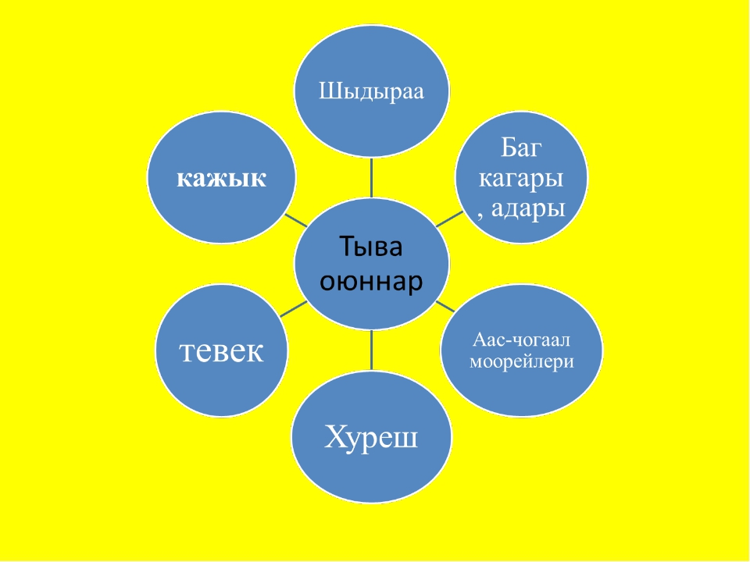
- 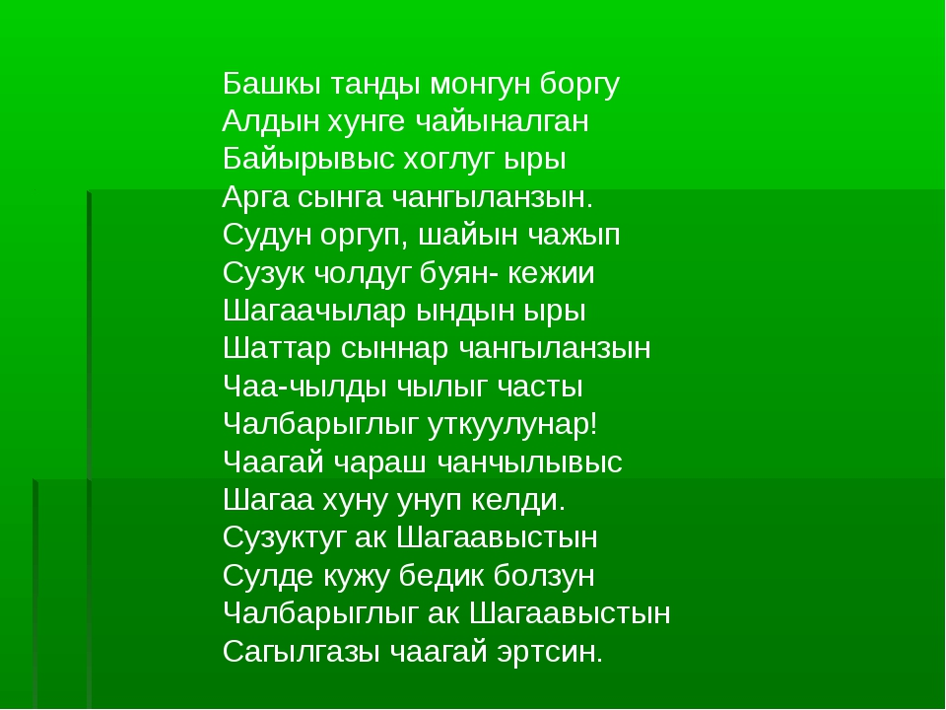
- 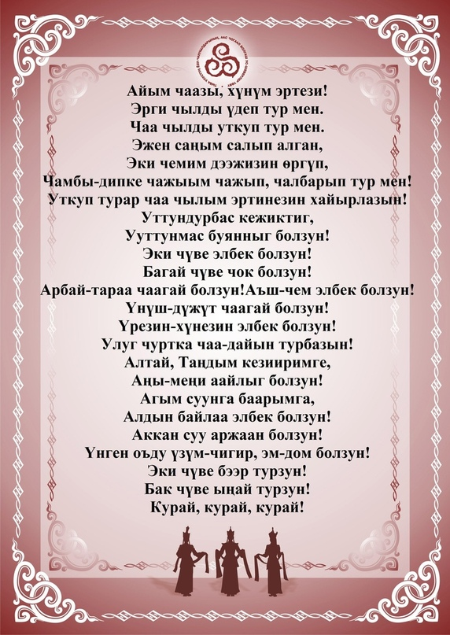

СОХРАНИМ ТРАДИЦИИ: ШАГАА- 2022
ЗНАЧЕНИЕ И ПРАВИЛА ВЫВЕШИВАНИЯ ХЕЙ-АЪТ ТУГУ ИЛИ ФЛАЖКА УДАЧИ.
По буддийской астрологии хей-аът тугу или флажок удачи символизирует духовную и психическую энергию человека. Когда эта энергия в плохом состоянии, у человека наступает упадок духа и его преследуют неудачи, в семье чаще случаются ссоры, близкие перестают понимать… Когда хей-аът – дух человека ослаблен, нередко случаются несчастья, ему снится, что он спускается с горы, вязнет в болоте… Когда он сильный, то снится, что летает или едет верхом на белой лошади (можно понимать как машину).
Наличие сильного и благоприятного хей-аът — духа очень важно для достижения благополучия в нашей жизни и реализации устремлений. Поскольку можно иметь хорошие способности, но из-за невезения иногда ничего не достичь в жизни. В этом случае желательно вывешивание флажка удачи. Нужно сходить к ламе, узнать свое духовное состояние, применять методы предложенные им для усиления удачи, в этом случае вам могут предложить заказать или посидеть на молебне. Также, чтобы исправить это положение существует обряд вывешивания флажка удачи. На флажке в середине изображен конь, а в четырех его углах: тигр, лев, дракон и царь птиц гаруда. Эти животные символизируют обладание большой силой и энергией. На флажке написаны священные мантры и есть специальное место, куда нужно вписать имя человека. Для семейных пар есть специальный флажок удачи для семьи (важно чтобы флажки удачи мужа и жены не смотрели в разные стороны), куда вписываются имена мужа и жены, для детей можно купить отдельно по годам.
Обычно обряд вывешивания флажка удачи проводится верующими после наступления буддийского Нового года. В этот день (а также и в последующие дни первого месяца Нового года) можно прийти в хурээ, выбрать себе флажок в соответствии со своим годом рождения и обратится к ламе с просьбой освятить его. Далее следует выйти на указанное место для развешивания флажка удачи и водрузить его на высоте, читая следующую мантру: «КУНДУ САРВА ДУДУ ХО БАЗАР АЮШЕ СУУХА»
Обряд хей-аът тугу требует выполнения трех основных условий:
1. выбор цвета флажка и дня вывешивания в соответствии со следующими правилами, прим.: конь должен «бежать» в определенную сторону света. Лама даст вам соответствующие инструкции
2. освящение («оживление коня») флажка ритуалами.
3.вывешивание флажка удачи в каком-либо священном месте, жителям города можно вывешивать его на балконе.
Таким образом, хей-аът тугу это энергия притягивающая к нам положительные, гармоничные для нас ситуации. И его состояние так и рассматривается как и насколько гармонична у человека связь внутреннего и внешнего мира.
ШАГАА
Шагаа – тываларның үе-дүптен ёзу-чаңчыл сагаан байырлалы. Ооң төөгүзү, чаагай чаңчылдары бурун үеде-ле тывылган. Бурун шагдан бээр тываларның ажыл-агыйының онзагайынга үндезилеттинген календары чораан. Ону Л.П. Потапов бодунуң «Очерки народного быта тувинцев» деп номунда бижээн. Шагдан бээр-ле, өске көшкүн чоннар дег, тываларның бурунгулары Чаа чылды күзүн, «ак чемниң» шыгжымыры көвүдей берген үеде эрттирип чораан деп медээ бар. Ак чем дээрге ак сүттен кылдынганын илереткен сөс болур. Ынчангаш ак өң – арыг, бай-шыырак, кадык болгаш тодуг чуртталганы илередип турары ол. Чаа чылды күзүн эрттирери дээрге эң-не бурунгу, ажыл-агый-биле дорт харылзаалыг чораан байырлал болур.
Тывалар Шагаага белеткелди күзүн-не эгелей бээр турган. Оът-сиген четче бышкан күскү үеде ааржы-быштак, өреме-чөкпек, саржаг, ээжегей чергелиг хамык-ла ак чемин, семис хоюн дөгергеш, үүжелеп белеткеп алыр. Херээжен улус Шагаа айы чоокшулап олурда, өг-бүледе кижи бүрүзүнге чаа тон даараар. Эр кижи чылгызындан шагаалап мунар чааш, чоруккур, эки аъттарын белеткеп, чел, кудуруун чазаар. Тараалаң черниң кижилери Шагаада кадык кылыр бир барба чиңге-тарааны тускай уургайга хөөп алыр, ону эрги чыл төнүп турда уштуп алыр. Ак-тарааны бастыргаш, бир барбаны дээрбеге тырттырып алыр, ону боова, боорзак, манчы, хуужуур кылырынга ажыглаар. Бир барба арыг арбайны тускай барбага шыгжаар, ону чугле Шагаа чоокшулап орда, чес пашка хоорар, арыглап соктаар, хоюдур дээрбелээш, хаптарга уруп шыгжаар. Мал-маганныг болгаш шынаа черниң азы чер ортузунуң кижилери байырлал хүнүнде чонга дүлүп бээр дээш, ынчан дөгерер иртти, сергени болгаш харын-даа шарыны баш удур аңгылай шилип алыр. Оларны башкы соокта дөгергеш азы соккулааш, хамык эъдин бүрүнү-биле хырбачалаар, үүжелээр. Чылгылыг болгаш шыырак бай кижилер Шагаа хүнүнде чонга салыр дээш, бир сувай бени чишке үндүрер турган. Бе казызы-биле чочактаан чиңге-тарааны баалыңныг тавактарга долдур-долдур ургаш, шагаалап келгеннерге салыр.
Тываларның чаа чылды ай санаашкыны-биле чогум кажан, кайы үеден бээр демдеглеп эгелээнин тодаргай чугаалаары берге, ынчалза-даа ону түрктер, уйгурлар таварты Түрк күрүне үезинде-ле (VI-VIII вектерде) билир турганы билдингир, чүге дизе түрк бижиктерниң эң-не хөйү Тывада демдеглеттинген-не болгай. Чогум албан-ёзузу-биле Шагаа – сарыг шажынны (буддизмни) сөөлүнде XVIII векте хүлээп алганының, ылаңгыя тываларның 1757 чылда Цин империязынче киргениниң соонда демдеглеп эгелээн деп элээн тодаргай чугаалап болур. Манчы-кыдат күрүнезинге амыдыралдың бүгү талалары, ооң иштинде байырлалдар эрттирери шыңгыы чурумга чагырткан чораан. Тыва Республиканың Курүне архивинде бар документилерден алгаш көөрге, ол 1816 чылдан бээр эртип турары билдингир болуп турар. Тывалар Шагааны боттарынын национал байырлалы кылдыр санап, ону чыл бүрүзүнде байырлап эрттирип турар. Тывага Шагаа байырлалы база катап бодунуң байырлал утка-шынарынче кирген. Бо чараш, чаагай бурунгу байырлалывысты ам албан-езузунун күруне байырлалы кылдыр чарлаан. Ол хүннү дыштаныр хүн кылдыр доктааткан. Шагааны он ийи чылдың эргилдезин барымдаалап эрттирер. Оларның эреңгей чыскаалы бо: күске чыл, инек чыл, пар чыл, кодан чыл, улу чыл, чылан чыл, аът чыл, хой чыл, сарбашкын чыл, дагаа чыл, ыт чыл, хаван чыл. Шагаанын кол утказы – чаа үе-шагны уткуп, эрткен чылдың ажыл-ижин төндүрүп, чаа чуртталгаже, ажыл-агыйже кирип турарын илередип турар улуг байырлал.
Используемая литература:
Интернет-источники https://sayzanak-haiyrakan.rtyva.ru/?page_id=772

